GUÍA DE CONTENIDOS
VIRTUALIZACIÓN
La virtualización es una tecnología que permite crear servicios de TI útiles mediante recursos que están ligados tradicionalmente al hardware. Además, distribuye sus funcionalidades entre diversos usuarios o entornos, lo que permite utilizar toda la capacidad de una máquina física.
En términos prácticos, imagina que tienes tres servidores físicos con propósitos específicos individuales. El primero es un servidor de correo, el segundo un servidor web y el tercero ejecuta aplicaciones heredadas internas. Cada servidor utiliza cerca del 30 % de su capacidad, es decir, solo una parte de su potencial de ejecución. Pero como las aplicaciones heredadas siguen siendo importantes para sus operaciones internas, tienes que conservarlas junto con el tercer servidor que las hospeda, ¿cierto?
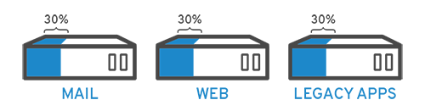
Normalmente, la respuesta es sí. Generalmente, era más fácil y confiable ejecutar tareas individuales en servidores individuales: un servidor, un sistema operativo y una tarea. No era sencillo asignar múltiples tareas a un servidor. Pero la virtualización permite dividir el servidor de correo en dos servidores únicos que pueden administrar tareas independientes, para poder migrar las aplicaciones heredadas. Se utiliza el mismo hardware, pero de manera más eficiente.

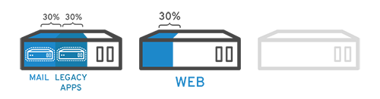
Fuente: https://www.redhat.com/es/topics/virtualization/what-is-virtualization

Los sistemas virtualizados solucionan una gran problemática debida a la insuficiencia de recursos de hardware, las ventajas de estos sistemas en cuanto a aprovechamiento de recursos han hecho que sean una opción cada vez más usada en los sistemas de información incluidos los servidores.
Lo anterior permitirá instalar otros sistemas operativos o el mismo que ya tienes dentro de tu ordenador. El primer caso servirá para probar las aplicaciones de otro sistema operativo para evitar hacer particiones o el proceso de instalar Linux junto a Windows 10, por ejemplo, como también entregará la posibilidad de hacer pruebas puntuales.
En el modelo de máquinas virtuales, se crea un sistema cliente/servidor donde cada cliente actuará como un sistema virtual del hardware sobre el que está implementado. Una de las ventajas de este sistema frente a otros, es que, para realizar las pruebas, este modelo no modifica en ningún momento el sistema sobre el que se instala. El administrador de los recursos hardware es llamado Hypervisor o monitor de máquina virtual, y tiene a cargo realizar las peticiones a la CPU y administrar los privilegios de dichas peticiones. En nuestro caso VirtualBox (Manual de VirtualBox) será este Hypervisor.

ALGUNAS DEFINICIONES
Guest y Host
Sobre máquinas virtualizadas y a los hypervisores, una de las definiciones más utilizadas son las palabras Guest y Host:
- Guest (invitado): Es la máquina virtualizada, la que se ha creado dentro de la máquina real.
- Host (anfitrión): Es la máquina real, la que dispone de los recursos hardware real y virtualiza las otras.
Ventajas de la Virtualización
Según Migesamicrosoft, la principal ventaja de la virtualización es que permite tener varios sistemas operativos dentro de un solo hardware físico con sus respectivos componentes hardware, manteniéndose independientes los unos de los otros.
Actualmente existen distintos beneficios en virtualización de servidores para los softwares más conocidos en el mercado. A continuación, se mencionan cinco beneficios importantes de esta tecnología:
- Reduce el costo de mantenimiento de hardware en servidores físicos.
- Aumento de eficiencia al utilizar mayor espacio en su centro de datos, a través de una estrategia solidificada de servidores.
- Al momento de realizar actualizaciones o mejoras de una aplicación que se encuentra dentro de su servidor virtual, evita impactar en otras por estos cambios.
- El ahorro de tiempo gracias a la facilidad de crear las normas de implementación de un nuevo servidor virtual y guardarlas para futuras ocasiones.
- La facilidad de implementación de diferentes tecnologías en los servidores virtuales que se posean, sin la necesidad de aumentar el equipo físico.

Fuente: https://www.migesamicrosoft.com/virtualizacion-y-sus-5-ventajas-principales/

DESVENTAJAS DE LA VIRTUALIZACIÓN
- El sistema principal que levantará las máquinas virtuales, debe disponer de una mayor cantidad de recursos. A mayor número de sistemas que se deseen tener virtualizados, aumentará la necesidad de recursos disponibles.
- Quizás la desventaja más importante tiene relación con el concepto de punto único de fallo. Para el caso de un servidor web de una organización, un hacker sólo necesitaría realizar un ataque de denegación de servicio en la máquina para desactivar varios servidores. Que se caiga el servidor de una organización, es devastador en sí mismo, pero que se caigan varios puede ser catastrófico.

INSTALACIÓN DE VIRTUALBOX

VirtualBox es una aplicación que sirve para hacer máquinas virtuales con instalaciones de sistemas operativos. Esto quiere decir que, si tienes un ordenador con Windows, GNU/Linux o incluso macOS, puedes crear una máquina virtual con cualquier otro sistema operativo para utilizarlo dentro del que estés usando.
Importante
- Saber qué instalador se debe elegir dependiendo de nuestro sistema.
- Ventajas de los repositorios de software basados en GNU/Linux.
Vamos a describir los métodos de instalación del Sistema de Virtualización VirtualBox.


EN WINDOWS
Para la instalación de VirtualBox, se debe ir a la página del proyecto: Virtualbox y seleccionar el instalador correcto para tu sistema (x86/amd64).
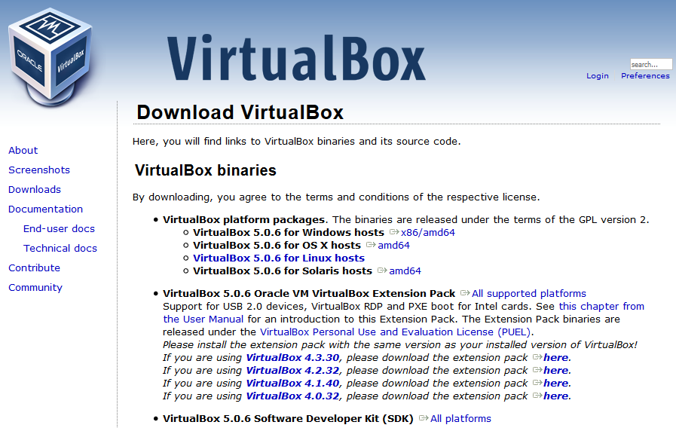
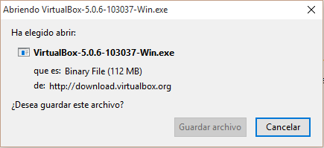
Una vez descargado, si se ejecuta se abrirá un asistente que guiará el proceso de instalación.

EN GNU/LINUX
Modo Windows
En GNU/LinuX se puede instalar VirtualBox de varias maneras. La primera consiste en descargar el fichero de instalación (.deb) y ejecutar la orden:
dpkg -i ruta_al_fichero.deb
En el caso de tener paquetes en conflicto, se deben desinstalar los paquetes que den problemas y luego reintentar la instalación.

Repositorios (Debian/++)
En los sistemas que tienen repositorios soportados por VirtualBox, bastaría con añadir al fichero:
/etc/apt/sources.list
La línea de VirtualBox:
deb https://download.virtualbox.org/virtualbox/debian <mydist> contrib
Toca sustituir la palabra de la línea anterior por la distribución soportada que se esté usando como distro base. Para saber qué distribución de GNU/LinuX se tiene instalada el comando es:
lsb_release -a
Las opciones pueden ser:
Basadas en Ubuntu:
- cosmic
- bionic
- xenial
- trusty

Basadas en Debian:
- stretch
- jessie
A continuación, se debe añadir a la lista de repositorios confiables el repositorio de Virtualbox:
wget -q https://www.virtualbox.org/download/oracle_vbox.asc -O- | sudo apt-key add -
Una vez realizados estos pasos:
sudo apt update sudo apt install virtualbox-5.2

CONFIGURACIÓN DE LA RED EN LOS ENTORNOS VIRTUALES
En los sistemas de virtualización, sean cuales sean, uno de los recursos más importantes a administrar es la red. En los sistemas de información, los servidores y los recursos compartidos entre las máquinas se comunican a través de la red en la mayoría de los casos. Para una correcta configuración de los sistemas operativos, es necesario contar con las destrezas y conocimientos que permitirán ajustar la configuración de la red de las máquinas, ya sean virtuales o físicas.
Las posibilidades presentadas a continuación, son aquellas que permite VirtualBox, sin embargo estos mecanismos se pueden aplicar a casi todos los sistemas de virtualización (Hyper-V,Proxmox,Docker,...). La manera de configurarlos será distinta pero los conceptos son muy parecidos.
Cuando se prepara una máquina virtual, uno de los menús que muestra Virtualbox es el de la red.
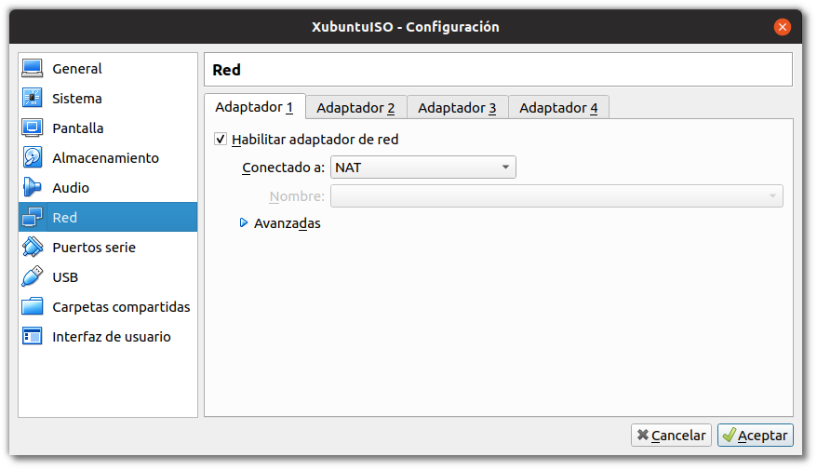
En este menú se puede configurar el modo en el que esa máquina virtual podrá interactuar con la red a la que pertenece el Hypervisor. Como se expondrá a continuación, existen varios nodos y múltiples opciones, y se debe seleccionar el que más se adecue a cada uno de los casos en los que nos podremos encontrar.

HARDWARE DE RED VIRTUALIZADO
Para cada una de las tarjetas de red que se pueden conectar a las MVs, se puede seleccionar cuál es modelo de tarjeta a utilizar. Los modelos disponibles son estos:
- AMD PCNet PCI II (Am79C970A);
- AMD PCNet FAST III (Am79C973);
- Intel PRO/1000 MT Desktop (82540EM) [Por defecto];
- Intel PRO/1000 T Server (82543GC);
- Intel PRO/1000 MT Server (82545EM);
- Paravirtualized network adapter (virtio-net)

El modelo Paravirtualized network adapter es especial ya que requiere de un software adicional para la gestión de la red. En este caso, se dejará el que viene por defecto en la mayoría de los casos de este módulo.

VIRTUALBOX Y LOS JUMBOFRAMES
Si se está utilizando Jumbo Frames en la red, es necesario utilizar los modelos basados en Intel, ya que no hay soporte para los mismos en el hardware Virtualizado de AMD. Sin embargo, esto se verá más adelante en el tema de compartición de recursos en la red (NFS y SAMBA) y se establecerán algunos parámetros que permitirán trabajar con los recursos de la manera deseada.

NO CONECTADO
Este modo VirtualBox le dirá al SO Virtualizado (Guest) que tiene una tarjeta de red pero esta no se encuentra CONECTADA, como si no tuviera cable conectado. Esto será útil para simular que la red se ha desconectado, el Switch se ha caído, o diferentes ejercicios de simulación que se podrán realizar.
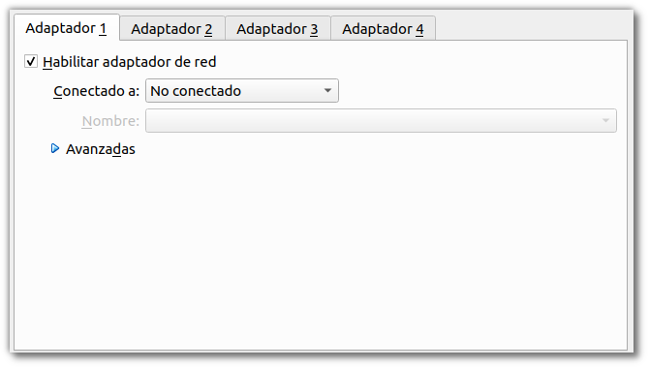

NAT
Network Address Translation (NAT) es el modo de conexión que viene por defecto cuando se crea una máquina virtual. Si se está configurando una máquina para instalar cierto software, comprobar que todo funciona, o para realizar pruebas que no tienen que ver con servicios de la red, esta es la configuración más sencilla de utilizar.
En este modo, la IP asignada por defecto a la máquina es:
10.0.2.15
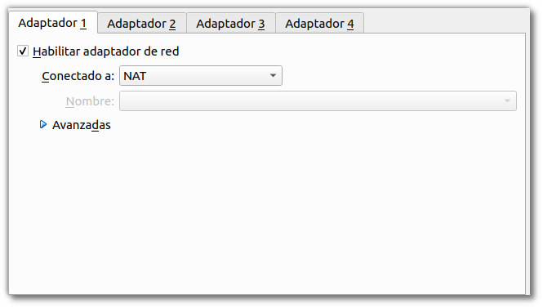
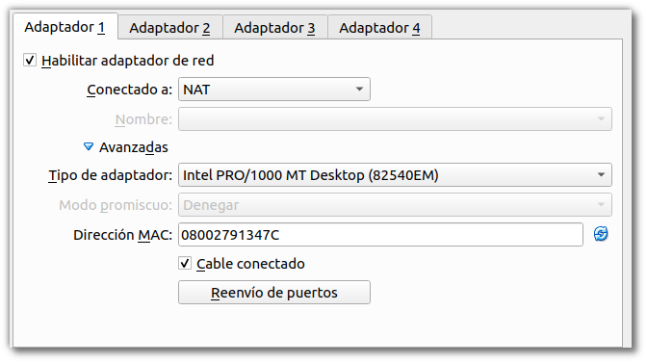
Se debe tener en cuenta que en este modo existen algunas limitaciones que pueden afectar a las máquinas/pruebas. Podemos comprobarlo en la página oficial del proyecto:
- VirtualBox: Limitaciones de NAT

RED NAT
Este servicio funciona de una manera similar a como funciona el Router en casa o en una pequeña empresa. Se agrupan los sistemas en una red y se impide que los sistemas ajenos a ella (más allá del router) puedan acceder directamente a ellos. Los sistemas que se encuentran conectados mediante esta red pueden utilizar TCP y UDP sobre IPv4 e IPv6 para comunicarse.
Todas las máquinas conectadas de esta manera serán capaces de comunicarse entre ellas tal y como se acaba de comentar. La configuración de esta red se realiza cuando se crea por primera vez.
- VirtualBox : Red NAT
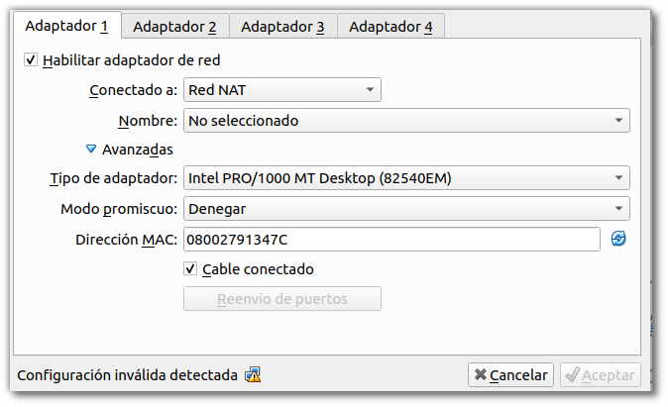

ADAPTADOR PUENTE
La configuración de adaptador puente permite interactuar con el entorno de red del Hipervisor como si la Máquina Virtual se encontrará en la misma Red. Genera una nueva interfaz de red por software, accediendo a la red de manera física.
Si en la red del Hipervisor que se está trabajando, se tiene un servidor de DHCP este le asignará IPs a las máquinas que se encuentren conectadas de este modo, permitiendo trabajar de manera conjunta a todas las máquinas (estén virtualizadas o no), ya que para la red se encontrarán todas al mismo nivel.
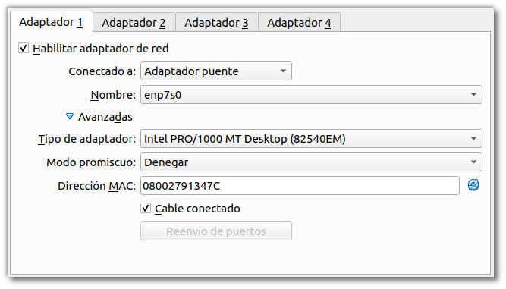

RED INTERNA
Cuando se configuran las máquinas virtuales en este modo, lo que se genera es un switch virtual al cual se pueden ir conectando máquinas, pero no se puede interactuar desde fuera del Hipervisor con esta red. Servicios como DHCP no están en este modo por defecto, teniendo que configurar todos los servicios de la red desde 0.
Se pueden generar varias redes internas que se crean automáticamente cuando se cambia el nombre en el menú de configuración. Por defecto el nombre de la red interna es internet.
Este será el modo de conexión cuando sea necesario configurar los diferentes servicios que van asociados al dominio.
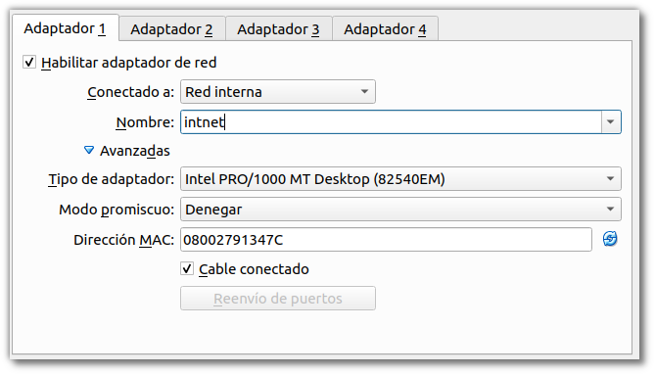

SOLO ANFITRIÓN
Se trata de una configuración de red que es un híbrido entre el modo de Adaptador puente y Red Interna:
- Como Adaptador puente, las máquinas virtuales pueden hablar entre ellas y con el hipervisor como si estuvieran conectadas mediante el mismo cable físico.
- Como Red Interna, la interfaz de red interna no existe fuera del hipervisor y no es posible contactar con las máquinas virtuales desde fuera.
Cuando se utiliza este modo, VirtualBox crea una interfaz de red mediante Software, que parece estar al lado de la tarjeta de red real del hipervisor. Se trata de una dirección de red al estilo de loopback.
Este modo es particularmente útil cuando se están preconfigurando sistemas que contienen un servicio o varios. Por ejemplo, una máquina virtual podría contener un Servidor Web y otra un servidor de Base de Datos, entre ambas deben poder comunicarse, el despliegue puede incluir órdenes para el VirtualBox para que genere una red de Solo anfitrión que comunique ambas máquinas. Una segunda conexión de red mediante Adaptador Puente conectada a la máquina que tiene el Servidor Web, permitirá acceder a esta desde cualquier máquina de la red del mundo exterior al hipervisor, sin embargo, no se podrá acceder a la máquina con el servidor de la Base de Datos.
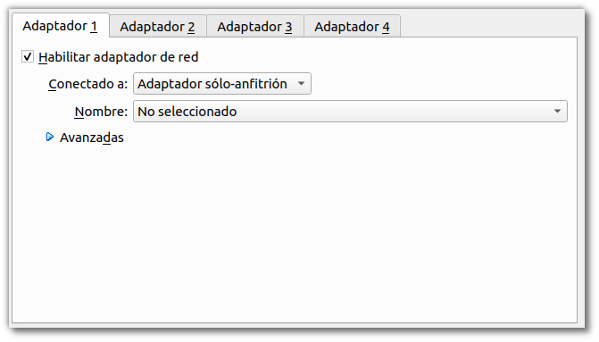

ADAPTADOR GENÉRICO
Se trata de un modo similar al Adaptador Puente, pero permite al usuario seleccionar el Driver que debe ser utilizado para emular esta tarjeta.
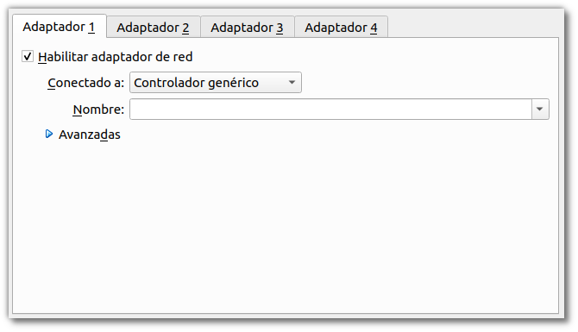

RECURSOS COMPARTIDOS
Se ha visto cómo se gestiona la red y los recursos de red en los sistemas de virtualización. Además de la red, existen otros como discos duros USB, carpetas compartidas entre máquinas, audio de los sistemas virtualizados, portapapeles, y otros, que se deben saber configurar ya que permitirán trabajar mejor y establecer mejores soluciones entre sistemas.
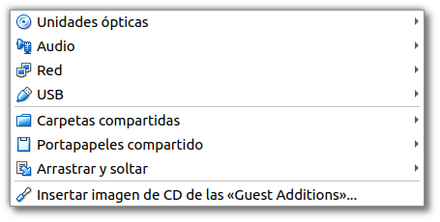

PERMISOS Y VBOXUSERS
En GNU/LinuX el acceso a los diferentes dispositivos hardware por parte de los usuarios (se verá más adelante todo esto en profundidad) está gestionado mediante pertenencia a grupos de usuarios.
Cuando se instala VirtualBox en GNU/Linux, este añade un grupo de usuarios llamado vboxusers, disponible para todos los usuarios que vayan a utilizar VirtualBox. Si se desea tener acceso a todas las prestaciones y operaciones posibles, se debe añadir ese grupo a los usuarios. Para ello, bastará con ejecutar en el terminal:
sudo adduser NOMBRE_USUARIO vboxusers
donde NOMBRE_USUARIO es el login del usuario que va a utilizar el VirtualBox.
Una vez realizada esta operación es necesario reiniciar, ya que los grupos y permisos son comprobados y establecidos durante el arranque de la máquina.

AUDIO
VirtualBox permite configurar el sistema de audio de la Máquina Virtual para que suene a través del sistema de sonido del anfitrión (Hipervisor).

PUERTOS SERIE
Los puertos serie también pueden ser emulados dentro de las máquinas virtuales, esto puede ser usado para hacer debug o interactuar con algunos sistemas cuyo mecanismo de comunicación no es el habitual.

USB
Muchas veces cuando se esté trabajando con las máquinas virtuales, se necesitará copiar algo dentro o desde una memoria USB conectada al hipervisor; así como configurar ciertos dispositivos hardware dentro del sistema virtualizado.
En el menú de USB de la configuración de la MV, se podrá habilitar la compatibilidad con los dispositivos USB. Por defecto, el modo de compatibilidad es 1.1, y este modo no dará ningún problema ya que viene por defecto en todos los VirtualBox. Sin embargo, si se desea habilitar el USB 2.0 o el 3.0, indica que se debe instalar el Extension Pack de VirtualBox para permitir el uso de este tipo de dispositivos.
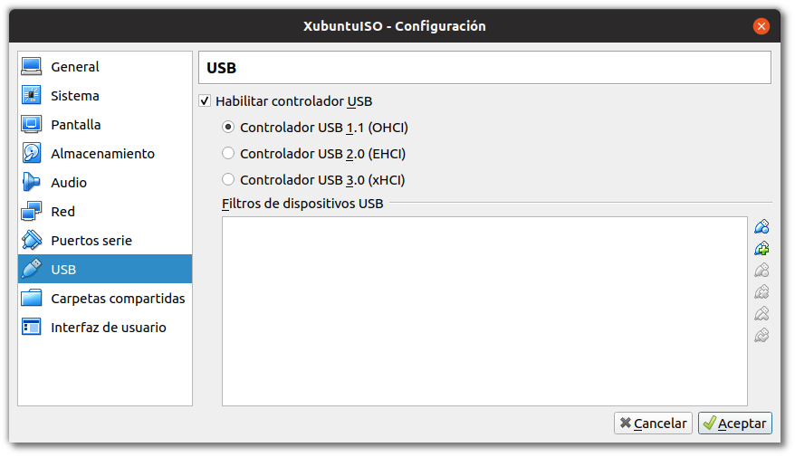
En caso de no tenerlo instalado en el hipervisor y se intente arrancar una máquina que sí tiene estas características habilitadas, no arrancará y mostrará un mensaje de error acerca del USB.
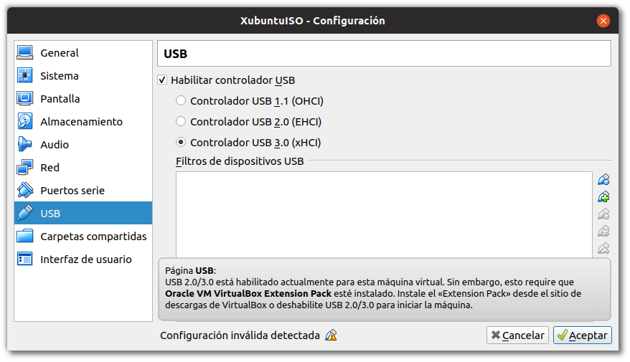
Los dispositivos USB que se conecten al VirtualBox, se dejarán de ver en el hipervisor, ya que el módulo de VirtualBox se hará cargo de los dispositivos y no le permitirá al hipervisor administrarlos. Esto se tendrá que indicar en cada arranque de la máquina virtual, o establecer un filtro.

CARPETAS COMPARTIDAS
Las carpetas compartidas es uno de los recursos más útiles en el VirtualBox, ya que permite el paso de ficheros cómodamente entre el hipervisor y el sistema virtualizado.
Se verá cómo configurarlas en una práctica, así como los permisos necesarios para poder hacer uso de las carpetas en los sistemas virtualizados.
Estas carpetas pueden estar configuradas para permitir tan solo operaciones de lectura en los sistemas virtualizados, o configuradas en modo lectura-escritura (bidireccional) de tal manera que permiten pasar ficheros entre ambos sistemas, o más en el caso que se tenga la carpeta compartida entre varias máquinas virtuales en el mismo hipervisor.

